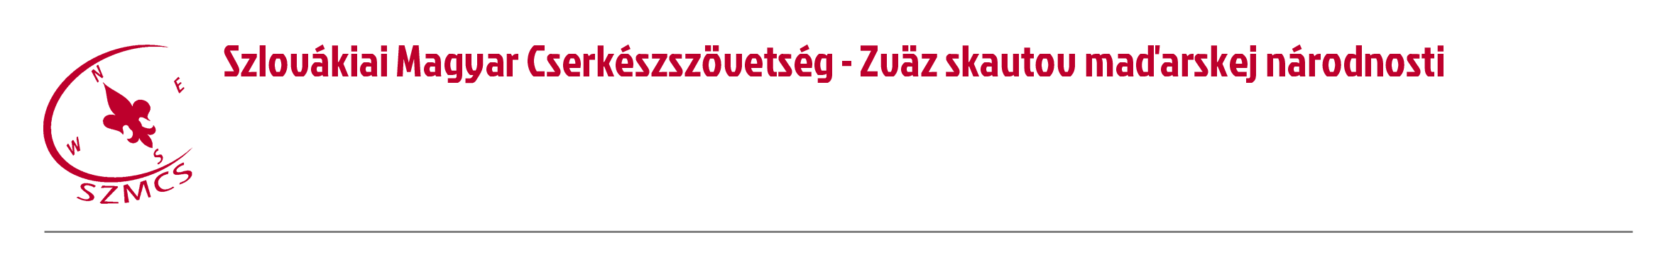
Hungarian Scouts Association in Slovakia Számlaszám: IBAN: SK96 0200 0000 0000 05430122
Nám. sv. Štefana 296/6., SK-929 01 Dunajská Streda – Dunaszerdahely BIC/SWIFT: SUBASKBX (VÚB, a.s.)
Tel.: +421(0)31/5527121, +421(0)918 512 292 IČO: 17641896 DIČ: 2021092964
E-mail: szmcs@szmcs.sk Web: www.szmcs.sk Bejegyzési szám: VVS/1-909/90-74 (MV SR)

Naša značka - Iktatási szám: Vybavuje - Ügyintéző:

Határozatok
a Szövetségi Cserkésztanács 2014. október 10-én megtartott XXXVI. üléséről

2014/XXXVI/1 Az SZCST elfogadta az ügyvezető elnök beszámolóját az elmúlt időszak történéseiről.

2014/XXXVI/2 Az SZCST elfogadta az ügyvezető elnök pénzügyi beszámolóját.

2014/XXXVI/3 Az SZCST megbízza Andrejka Gábort, hogy az őszi tiszti konferenciáig készítsen elő egy javaslatot egy cserkész biztonsági szolgálat tervezetének kidolgozására.

2014/XXXVI/4 Az SZCST úgy határozott, hogy az országos rendezvények szülői beleegyezésébe kerüljön be, hogy fegyelmi ügy esetén a szülő köteles gondoskodni a gyerek hazajutásáról.

2014/XXXVI/5 Az SZCST megbízza az országos rendezvények jövendőbeli szervezőit, hogy következetesen tartsák be a rendezvények házirendjét.

2014/XXXVI/6 Az SZCST megbízza a fegyelmi bizottságot, hogy legalább egy képviselőjük mindig vegyen részt az országos rendezvényeken, és döntsenek a házirend elleni kihágások esetén a szankciókról.

2014/XXXVI/7 Az SZCST megbízza Hanusovszky Istvánt, hogy november 21-ig elkészítse a szövetségi rendezvényekre vonatkozó szülői beleegyezést.

2014/XXXVI/8 Az SZCST megbízza Mura Gál Angelikát és Szeghő Sándort, hogy november 21-ig kidolgozzák a szövetségi rendezvények általános házirendjét.

2014/XXXVI/9 Az SZCST jóváhagyta a csapatok által visszaigényelt adó 2%-os támogatás elosztását a mellékelt táblázat szerint.

